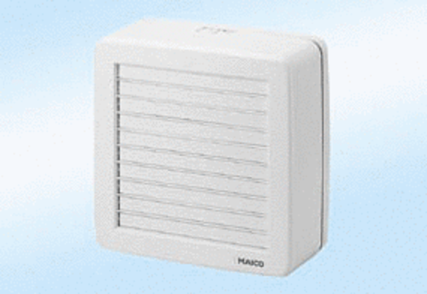Ventilateur de fenêtre EVR 22Unité de conditionnement : 1 pièceGamme: C
Numéro de référence : 0080.0811Fabricant : MAICO

